Übersicht | X-oil | Menü | Programme | Glossar | Themen | Update

X-oil

Steuerlager (GOMOSO)


Grundsätzliches
Das Programm-Modul „Steuerlager (Gomoso)“ ist ein Spezial-Programm von X-oil, welches normal nur gegen gesonderte Berechnung und Schulung ausgeliefert und eingesetzt werden darf. Die Verwendung dieses Programmteiles ohne ausdrückliche Berechtigung durch die XPOINT Software GmbH (Lizenzgeber) ist nicht erlaubt; die Verwendung ohne entsprechende Schulung geschieht auf eigene Verantwortung und wird im Fehlerfall durch XPOINT Software GmbH auch nicht unterstützt.
Die Bezeichnung „Steuerlager (Gomoso)“ ergibt sich aus den normalen Grundartikeln, die in diesem Programm verwendet werden dürfen: GO für Gasöl, MO für Marine-Diesel-Öl und SO für Schweröl; jedoch sind weitere Grundartikel jederzeit in Absprache mit XPOINT in dieses Programm-Modul aufzu-nehmen.
Die Verwendung des Moduls „Steuerlager (Gomoso)“ setzt die Kenntnis der allgemeinen X-oil-Anwendung voraus, speziell der Programmteile Stammdaten (Artikel, Lager), Auftrags- und Bestands-Bearbeitung. Im Rahmen dieser Dokumentation wird nicht mehr auf die Details des normalen X-oil eingegangen.
Die Verwendung dieser Dokumentation ist nur im Zusammenhang mit einer bei XPOINT Software GmbH erworbenen Lizenz gestattet. Die entgeltliche oder unentgeltliche Weiter-gabe an Dritte ist untersagt und wird bei Zuwiderhandlung von XPOINT Software GmbH strafrechtlich verfolgt.

Begriffserklärungen
Im X-oil Programm-Modul „Steuerlager (GOMOSO)“ werden nur bestimmte Artikel behandelt. Für deren Nummerierung und Bezeichnung werden hier die folgenden Begriffserklärungen verwendet.

DIN
X-oil „Steuerlager“ orientiert sich an der DIN 51757

Liter-TT
Litermenge bei Tages-Temperatur (TT) in Grad Celsius

Liter-15
Litermenge bei Kompensations-Temperatur 15 Grad Celsius

Dichte
X-oil „Steuerlager“ arbeitet zur Zeit in dem Dichte-Bereich von 787,6 bis 1200,0 kg/cbm. Es wird immer die Dichte bei 15 Grad Celsius unterstellt.

TT
Tages-Temperatur

VCF
Volumen-Korrektur-Faktor

Dichte, TT, VCF
Diese drei Komponenten werden zur Berechnung der Liter-15 bzw. der Kilo benutzt, wenn als Angaben vorliegen: - Liter-TT, TT und Dichte. Der VCF wird dabei nach DIN 51757 errechnet nach Verfahren B (nur in den Dichte-Bereichen 787,6 bis 835,5 bzw. 838,5 bis 1200,0).

Grundartikel
X-oil „Steuerlager“ verwendet spezielle Artikel, deren Codierung festgelegt ist. Da die Artikel-Nummer in X-oil 8-stellig alphanumerisch ist, werden die Artikel-Nummern hier in Anführungszeichen eingeschlossen, Leerstellen durch Unterstreichung dargestellt. Unter Grundartikel versteht X-oil „Steuerlager“ die bestands-führenden Artikel, aus denen heraus andere Artikel abverkauft werden können (s.u. „Artikel“)
- „GO“ = Gasöl
- „MO“ = Marinedieselöl (MDO)
- „SO„ = Schweröl, Marineschweröl (MFO), Intermediate Fuel Oil (IFO), Bunker C, Heizöl S oder ähnliche Bezeichnungen
- „XY“ = weitere beliebige Steuerlager-Produkte; Festlegung erfolgt in Absprache mit XPOINT Software GmbH

Artikel
X-oil „Steuerlager“ verwendet als Verkaufs-Artikel für die Bestands-Führung und den Verkauf neben den oben genannten Grundartikeln weitere Artikel, die der Systematik des Standard-X-oil folgen. Dabei sind festgelegt:
- aus „GO“ --> „1“ Heizöl leicht (HEL) oder „Extra Leicht“ (EL)
- aus „GO“ --> „2“ Dieselkraftstoff (DK)
- aus „GO“ --> weitere beliebige, als GO-Artikel gekennzeichnete Produkte
- aus „MO“ --> beliebige, als MO-Artikel gekennzeichnete Produkte
- aus „SO“ --> beliebige, als SO-Artikel gekennzeichnete Produkte
- aus „XY“ --> beliebige, als XY-Artikel gekennzeichnete Produkte

GOMOSO-Fenster
Bewegungen von den oben genannten Grundartikeln (GO, MO, SO) oder damit verbundenen Steuerlager-Artikel werden grundsätzlich im sog. GOMOSO-Fenster abgewickelt. Dieses Fenster ist in seinem Inhalt variabel entsprechend dem Artikel- und dem Bewegungs-Typ. Hinter allen GOMOSO-Fenstern steht ein (!) zentrales Anwendungs-Programm, in dem die Steuerlager- und Zoll-Belange konzentriert sind.

Stammdaten-Ergänzungen
Die Dokumentation des X-oil „Steuerlager“ ist als Ergänzung zur normalen X-oil Dokumentation zu verstehen. Deren Kenntnis wird vorausgesetzt und sie wird hier nur soweit angesprochen, wie es zum Verständnis der Zusammenhänge notwendig ist.

Lager-Stammsatz (04-04-01)
X-oil „Steuerlager“ verwendet pro vorkommenden Grundartikel (GO, MO, SO) mindestens ein eigenes (Eigen-)Lager (Lagerstelle, Ladestelle), definiert durch einen normalen Lager-stammsatz. Ein „Lager“ kann dabei ganz allgemein ein stationäres, aber auch ein spezielles Lager („rollendes Lager“ oder Bunker-Schiff) sein. Für X-oil „Steuerlager“ sind dabei folgende Angaben zu beachten:

Lager-Name
beliebig

Lagertyp
0 (Eigenlager)

Kennz. 2
- G = Lager für Grundartikel „GO“ (Gasöl)
- M = Lager für Grundartikel „MO“ (MDO, Marinedieselöl)
- S = Lager für Grundartikel „SO“ (Schweröl, IFO, etc)

Kennz. 3

M = Mixlager (zwingend)
Mixlager sind Lager, in denen bestandsmässig nur der Grundartikel (hier GO, MO oder SO) geführt wird; als Abgang aus diesem Lager sind dann echte Artikel erlaubt, soweit sie die GO-, MO- oder SO- Kennung tragen. Im GO-Lager außerdem die Artikel „1“ (HEL) und „2“ (Diesel).

zugeh.Betr.Stätte
ignorieren
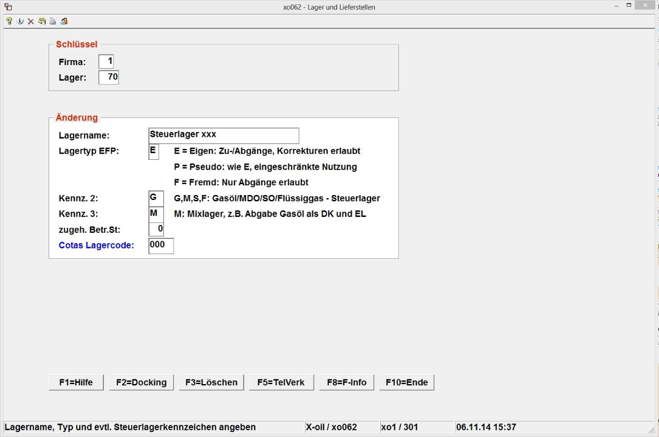

Artikelstammsatz (04-03-01)
Die Kenntnis des X-oil Artikelstammsatzes wird vorausgesetzt. Für die Abwicklung eines Artikels im X-oil „Steuerlager“ ist zu beachten:

Artikel-Nummer
Normal freie Vergabe im Rahmen der 8-stelligen alphanumerischen Artikel-Nummer von X-oil. Für das X-oil „Steuerlager“ sind die folgenden Nummern festgelegt:
- „1“ Heizöl extra leicht (HEL)
- „2“ Dieselkraftstoff (DK)
- „GO“ Gasöl
- „MO“ Marinedieselöl (MDO)
- „SO“ Schweröl, Marineschweröl
- „XY“ weitere Artikel-Nummern in Absprache mit XPOINT
Diese Artikel sind Pflicht-Stammsätze pro X-oil Firma!

Bestandsführung
J (ja)

Lose Ware
J (ja) damit automatisch: Inhalt pro Stück in Liter/Kilo = Null

Bestandsf.-KZ
L (!) Liter-Angabe (!) auch wenn Grundartikel in Liter und Kilo zu bearbeiten sind; diese Regelung erfolgt weiter unten

Faktura-KZ
L (!) Liter-Angabe (!) auch wenn Grundartikel in Liter und Kilo zu bearbeiten sind; diese Regelung erfolgt weiter unten

Zoll-Kennzeichen
entscheidend ist hier der zweite Teil, in dem die eigentlichen Zuordnung zum Steuerlagerprogramm erfolgt (der vordere Teil 1 wird im X-oil „Steuerlager“ nicht verwendet); der zweite Teil ist wie folgt aufgebaut:

Stelle 1+2
Zuordnung zum Grundartikel,

Stelle 3
definiert die Bestandsführung in Liter/Kilo oder in Beidem.

Stelle 1+2
- GO = Zuordnung zu Gasöl
- MO = Zuordnung zu Marinedieselöl
- SO = Zuordnung zu Schweröl
- XY = weitere Angaben in Absprache mit XPOINT

Stelle 3
- L = Artikel wird in Liter-15 behandelt
- K = Artikel wird in Kilo behandelt
- B = Artikel wird in Liter und Kilo behandelt
Der Eintrag im Zoll-Kennzeichen gilt sowohl für die Grund- als auch die ihnen zugeordneten Verkaufs-Artikel; Ausnahme ist hier wieder „1“ (HEL) und „2“ (Diesel): siehe folgende Sonder-Regelung:

Sonder-Regelung
Beachten Sie dabei die folgende Sonder-Regelung für Artikel „1“ (Heizöl) und „2“ (Dieselkraftstoff):
Da diese beiden Artikel sowohl im X-oil Standard als auch im X-oil „Steuerlager“ vorkommen, benötigen sie keine Zollsteuer-Kennung im Teil 2. Die Zuordnung zu X-oil „Steuerlager“ ist hier programm-intern festgelegt: sie gehören immer zum Grundartikel „GO“ und werden in dem Moment unter die Kontrolle des X-oil „Steuerlager“ gestellt, wo sie mit einem Lager in Berührung kommen, das als G-Lager definiert ist. Sie können daneben auch als eigene Bestands- und Verkaufsartikel in Verbindung mit Lägern stehen, die kein Steuerlager sind !

Artikelstammsatz (Muster)
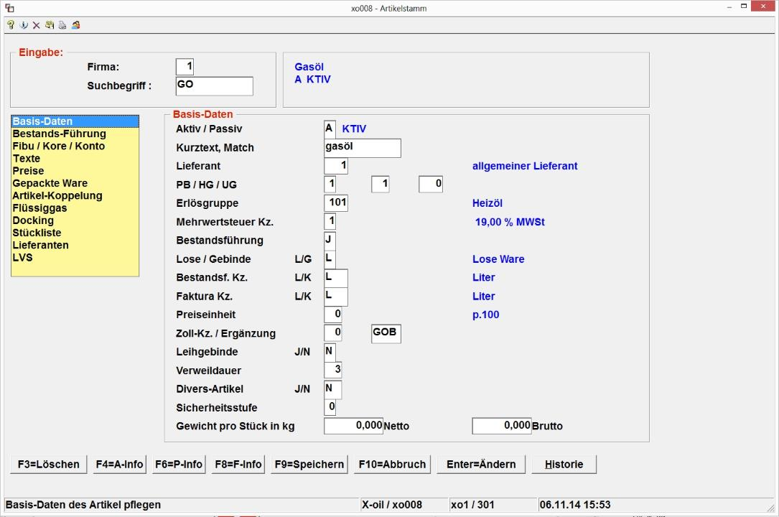

Weitere (Verkaufs-)Artikel
Bisher wurden nur die Hauptartikel für X-oil “Steuerlager“ (GO, MO, SO, 1 und 2) erwähnt. Für sie gilt:
- MO, SO, XY: reine Bestands-Artikel; werden nur in Zugangs-Buchungen angesprochen
- GO: ist sowohl ein Bestands- (Zugangs-) als auch ein Verkaufs-Artikel
- 1 (HEL) und 2 (DK) sind – wenn sie in Beziehung zu X-oil „Steuerlager“ stehen – reine Verkaufs-Artikel; bestandsmäßig sind sie automatisch dem GO zugeordnet, ein spezieller Eintrag im Artikelstamm von 1 oder 2 ist dazu nicht nötig
In der Praxis werden weitere Verkaufsartikel benötigt, die dem GO-, MO- und dem SO-Artikel zuzuordnen sind. Die Stammsätze dieser Artikel entsprechen dem X-oil Standard, wobei zwei Besonderheiten zu beachten sind:
- in der Zoll-Ergänzung sind diese Artikel mit GO, MO bzw. SO zu verschlüsseln, entsprechend dem zugeordneten Hauptartikel GO, MO bzw. SO; zusätzlich die Kennung L (Liter), K(Kilo) oder B (beides: Liter und Kilo)
- im Unterfenster „Artikel-Koppelung“ ist im Feld „Bestandsf.Artikel“ (bestandsführender Artikel) ist der Hauptartikel „GO“, „SO“ bzw. „MO“ einzutragen (allerdings nicht bei „1“ (HEL) und „2“ (Diesel))
Beachte: diese Verkaufs-Artikel dürfen nur in Verbindung mit einem entsprechenden G-, M- oder S-Lager abgegeben werden; Abgang aus Lägern, die nicht als Steuerläger gekenn-zeichnet sind, ist nicht möglich. Ausnahme sind auch hier Artikel „1“ und „2“ die sowohl aus „normalen“ als auch aus G-Lägern abgebucht werden können.

Bestandsführung
Die Bestandsführung in X-oil „Steuerlager“ ist – wie für den X-oil Standard – im Menu 01-05 (--> Auftrags-Abwicklung --> Bestandsführung, Festmengen) untergebracht. Sie umfasst die Teile
- Lagerzugang
- Bestandsanzeige
- Beladung (Ware von Lager x auf Fahrzeug/Schiff y)
- Lagerumbuchungen
Dazu kommt dann noch der Teil Abgang vom Lager als Lieferung an den Kunden, der aber normal im Menu 01-04 enthalten ist (--> Auftrags-Abwicklung --> Tagesabrechnung, Faktura).

Grundsätzliches
- a) Bestandsführung im X-oil „Steuerlager“ bezieht sich immer auf die Grundartikel „GO“, „MO“, „SO“ und „XY“.
- b) Warenzugang zu Steuerlägern kann gebucht werden bei
- G-Lager nur unter dem Grund-Artikel „GO“ oder „XY“
- M-Lager nur unter dem Grund-Artikel „MO“ oder „XY“
- S-Lager nur unter dem Grund-Artikel „SO“
- c) Warenabgang (Kunden-Lieferung oder Umbuchung) kann gebucht werden bei
- G-Lager nur unter den Artikeln „1“ (HEL) und „2“ (DK) und „GO“ selbst sowie jedem Artikel, der über den Stammsatz als GO-Artikel ausgewiesen ist
- M-Lager nicht unter dem Grundartikel „MO“, nur unter Verkaufsartikeln, die über den Stammsatz als MO-Artikel ausgewiesen ist
- S-Lager nicht unter dem Grundartikel „SO“, nur unter Verkaufsartikeln, die über den Stammsatz als SO-Artikel ausgewiesen ist

Lagerzugang
Der Lagerzugang wird im entsprechenden Programm im Menu 01-04-01 (--> Auftragsverwaltung --> Tagesabrechnung --> Lagerzugang) oder – gleiches Programm – im Menu 01-05-01 (--> Auftragsverwaltung --> Bestandsführung --> Lagerzugang) gebucht. Er unterteilt sich in

Kopfteil
Grund-Informationen eines Zugangs, wie Beleg-Nummer, Datum, Herkunft …

Positionen
Einzel-Positionen (Artikel, Menge, …)

Lagerzugang Kopfteil:

Firma
01-98, Pflichtangabe

Lieferschein
Lieferschein- oder sonstige Beleg-Nummer

Datum
Datum des Zuganges

„von Lager“
Herkunfts-Lager; ist immer ein sog. Fremdlager und definiert, woher und von welchem Lieferanten die Ware kommt)

Lieferant
kann für X-oil „Steuerlager“ entfallen; nur zu verwenden, wenn sich der Zugang auf eine vorhergehende Bestellung bei einem Lieferanten beziehen soll

Lagerzugang Kopfteil (Muster)
(das Muster zeigt die Reaktion des Programmes auf die Eingabe des Kopfteiles und erwartet die Eingabe der ersten Lieferposition):
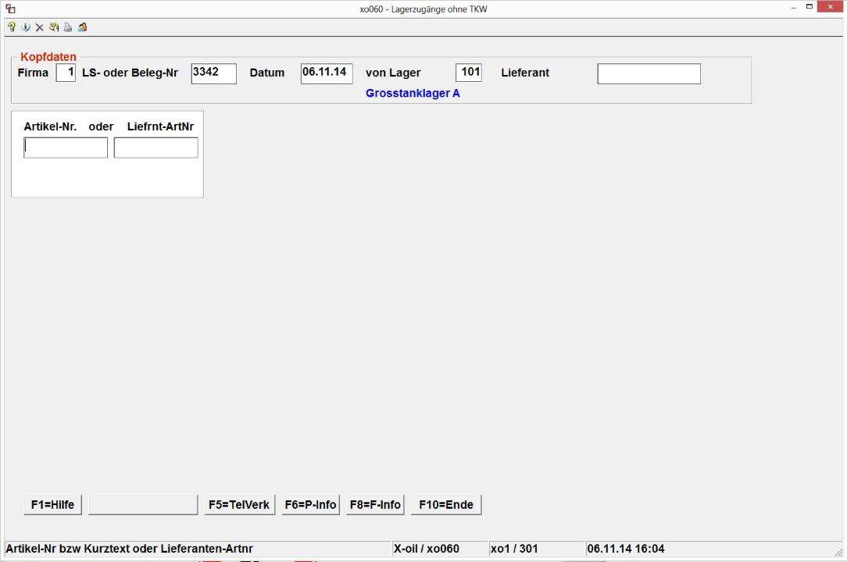

Lagerzugang (Positions-Teil)
Der Positions-Teil beginnt mit der Erfassung einer Artikel-Nummer, alternativ der Artikel-Nummer des Lieferanten. (Statt Artikel-Nummer kann auch der Matchcode des Artikels eingegeben werden). Beachte nochmals: je nach Lager-Typ (G,M,S) dürfen nur die GOMOSO-Grundartikel in Zugang gebracht werden! (Umgekehrt dürfen zu „Normal-Lägern“ keine GOMOSO-Artikel in Zugang gebracht werden).
Bei den GOMOSO-Grundartikeln „GO“ oder „MO“ oder „SO“ wird dabei das GOMOSO-Fenster eingeblendet zur Erfassung der Liter-, Kilo- und sonstiger Werte. Der Aufbau des Fensters ist variabel und hängt davon ab, welche Mengenart (Liter, Kilo oder beide) vom Artikelstamm her verlangt wird.
Dabei besteht dann grundsätzlich die Wahlmöglichkeit, die „fertigen“ Werte (Liter-15, Kilo) einzugeben oder diese über den unteren Teil des GOMOSO-Fensters aus Liter-TT, Temperatur und Dichte ermitteln zu lassen – die Art der Eingabe ist hier abhängig von den vorliegenden Daten des zugrunde liegenden Belegs.
Die folgenden Muster-Bilder zeigen (oben) ein GOMOSO-Fenster, bei dem vom Artikel her nur die Kilo-Werte erwartet werden und (unten) ein GOMOSO-Fenster, bei dem die Werte für Liter-15 und Kilo erwartet werden.
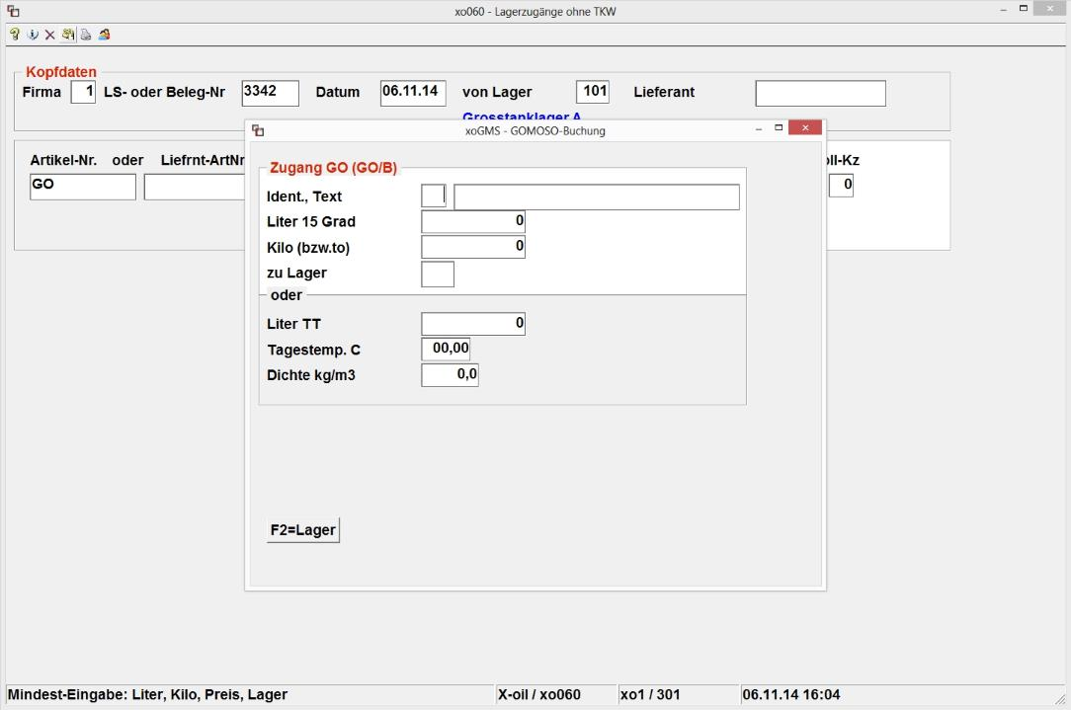
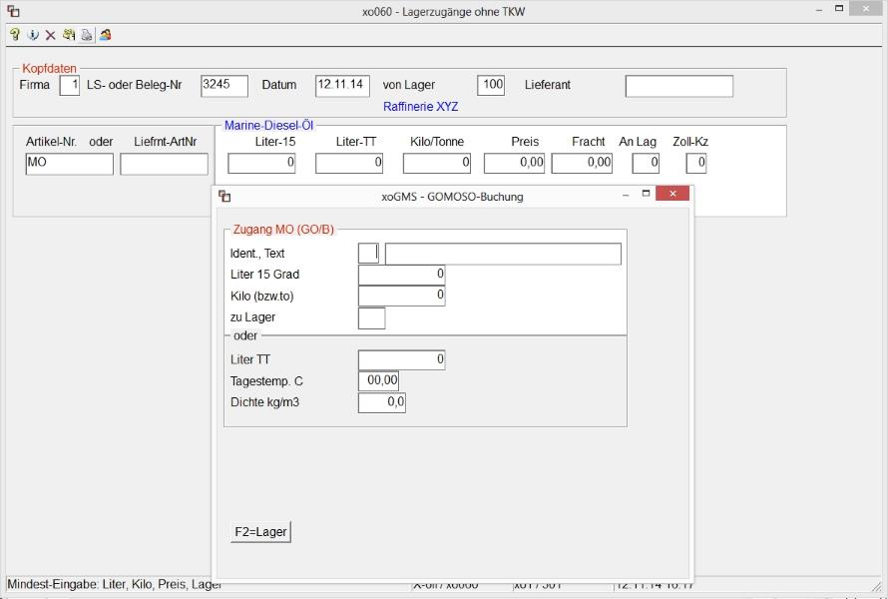
Erklärung der Zeile „Text, Identifikation“:
- Stelle 1-2 optional zur Identifikation der Bewegung auf Unterläger, Schiff-Nr. oder Lagerbehälter; falls nicht benötigt: immer 00 lassen
- Stelle 3 immer leer
- Stelle 4-Ende freier Text, zB. Erklärung Umbuchungen, Stornos, Schiffs-Namen etc
Die Angaben aus dem GOMOSO-Fenster werden dann in die Standard-Maske über-nommen, dort ergänzt (zB. Preis) und abgespeichert. Alle erfassten Zugänge zeigt X-oil in der List-Box solange an, bis Sie das Programm verlassen. Damit ist auch möglich, diese Daten zu ändern, solange sie in der List-Box sichtbar sind.

Korrektur
Für Artikel aus dem X-oil „Steuerlager“ empfehlen wir aber dringend, eine Korrektur eines falsch erfassten Zugangs immer in zwei Schritten vorzunehmen:
- erfassen Sie den falschen Zugang komplett noch mal als Storno (Mengen mit Minus-Zeichen)
- geben Sie danach den gleichen Zugang, jetzt mit korrekten Werten, noch mal ein
 | Screenshot Korrektur

Bestandsanzeige
Die Bestands-Anzeige des X-oil „Steuerlager“ ist identisch mit dem normalen X-oil. Das entsprechende Programm steht im Menu 01-05-02 (--> Auftragsverwaltung --> Bestandsführung --> Lagerbestand anzeigen). Die Eingaben zum Suchbegriff sind für das X-oil „Steuerlager“ immer nur die Artikel „GO“, „MO“ und „SO“, die weiteren Angaben können entfallen.
X-oil zeigt dann den Bestand des gewählten Artikels in allen Lägern an, in denen dieser Artikel vorkommt und bildet zusätzlich eine Gesamt-Summe über alle Läger mit einem gewichteten (EK-)Preis.
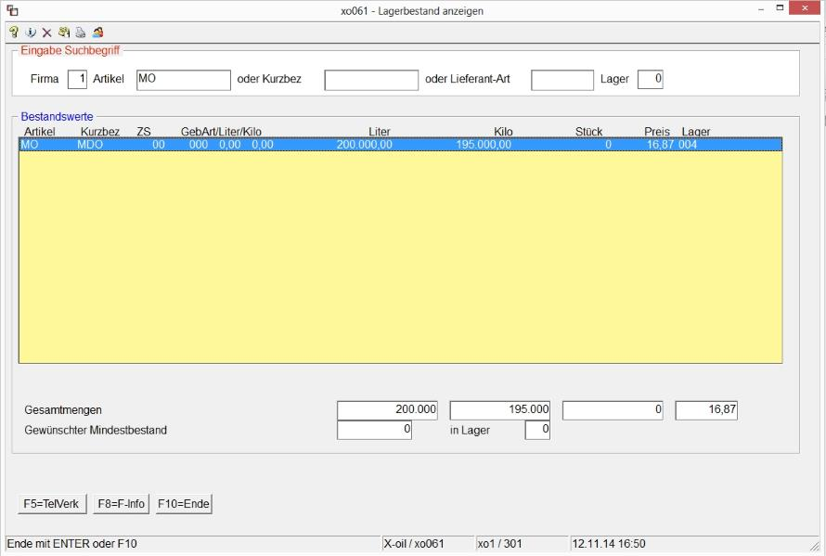

Beladung Fahrzeug
In X-oil gibt es eine eigene Form der „Fakturierung“ über die sogenannte Mengen-kontrolle. Damit wird folgender Ablauf unterstellt:
- Ware wird zunächst auf ein Fahrzeug geladen; Herkunft der Ware kann ein eigenes Lager sein oder ein Fremdlager (Raffinerie, Großtank-Lager, etc)
- dieses Fahrzeug hat seine eigene Bestands-Führung, ist also bildlich gesprochen ein rollendes Lager. Abweichung: es hat zusätzlich zwei für Kontroll-Zwecke nutzbare Mess-Einrichtungen: einen Durchlaufzähler (normal TKZ) und einen fortlaufenden Zähler der Abgaben („Bon-Nummer“)
- Die „Lager-Abgänge“ von diesem TKW sind dann die Belieferung der Kunden, Abladungen in ein eigenes Lager und Spülmengen
- In der Mengen-Kontrolle erfolgt nun automatisch eine Kontrolle des Zählerstandes und der lfd. Bon-Nummern – damit ist die „Fakturierung“ eines TKW sehr schnell und sehr zeitnah zu kontrollieren durch Vergleich des Zählerstandes im Programm mit dem des TKW.
Soweit diese Form der „Fakturierung“ auch im Zusammenhang mit dem X-oil „Steuer-lager“ genutzt werden soll, gelten die folgenden Einschränkungen:
- wird als abgebendes Eigenlager ein Steuerlager benutzt, dann ist das nur für ein GO-Lager erlaubt und aus diesem Lager dürfen nur als Artikel Heizöl (1) oder Diesel (2) verwendet werden; der Zugang zum TKW wird nur in Liter gebucht.
- Eigenlager im Sinne des X-oil „Steuerlager“, die als MO- oder SO-Lager gekenn-zeichnet sind, dürfen nicht verwendet werden
- Die Zoll- und Steuer-Belange sind mit der Beladung des TKW abgewickelt – die weitere Verwendung des TKW-Bestandes für Kunden-Lieferung ist zoll-rechtlich nicht relevant
Die Behandlung einer Beladung als relevant für das X-oil „Steuerlager“ erfolgt automatisch, sobald das Programm die Artikel „1“ oder „2“ in Verbindung mit einem GO-Steuerlager erkennt: in diesem Fall geht das GOMOSO-Fenster auf.
Hinweis: In der Praxis wird diese Form der Auslieferung bisher nicht vorgenommen. Sie sollten daher zunächst Rücksprache mit XPOINT Software GmbH halten, ob diese Form für Ihr Haus zoll-rechtlich zu verwenden ist.

Lagerumbuchungen, Sortenmix
Sie finden das entsprechend Programm im Menu-Pfad 01-05-13 (--> Auftrags-Abwicklung --> Bestandsführung --> Lagerumbuchung). Wie aus der Programmbezeichnung zu erkennen, ist es Aufgabe dieses Programmes, Ware aus einem Lager X zu entnehmen und bestandsmäßig abzubuchen und dann einem anderen Lager als Zugang zuzubuchen. Da X-oil dabei auch eine Produkt-„Umwandlung“ vornehmen kann im Sinne von
- Abgang als Artikel A1 von Lager L1 in der Menge M1
- Zugang als Artikel A2 zu Lager L2 in der Menge M2
wird in X-oil „Steuerlager“ mit diesem Programm auch der so genannte Sortenmix durch-geführt. Der Sortenmix wird zur Herstellung spezieller IFO-Produkte unterschiedlicher Dichte benötigt, indem man dabei ein IFO-Produkt mit einem MDO- oder GO-Produkt ver-mischt.

Lagerumbuchung, Teil Abgang
Programm beginnt mit der Bestimmung der Abgangs-Menge (Abgabe Artikel X aus Lager Y in der Menge Z). Für X-oil „Steuerlager“ geben Sie zunächst nur die Daten ohne Mengen ein: anhand der Artikel- und Lager-Nummer erkennt X-oil, dass es sich um ein GO-, MO- oder SO-Lager handelt und schaltet das GOMOSO-Fenster ein, welches dem Produkt entsprechende Eingaben (Liter, Kilo, beides) erwartet. Beispiel:
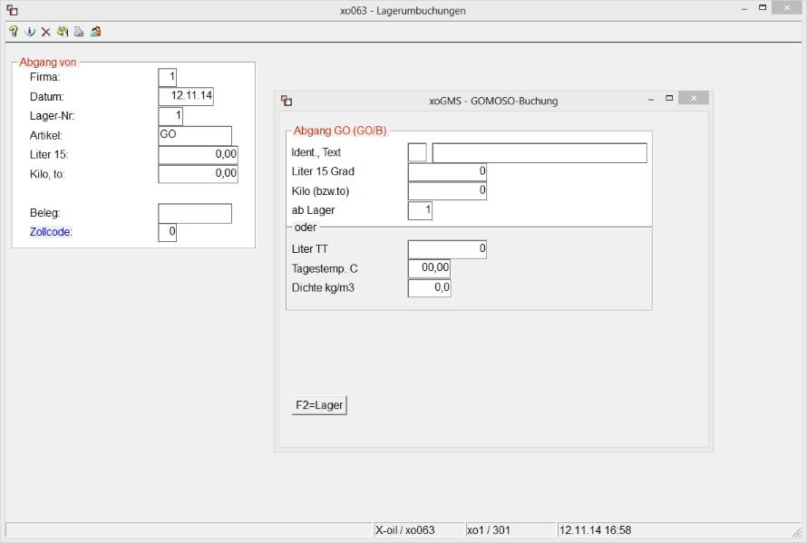

Lagerumbuchung, Teil Zugang
Nach Erfassung des Abganges blendet X-oil automatisch das Zugangs-Fenster ein. Da aus einem Abgang theoretisch mehrere Zugänge erzeugt werden können (Aufteilung der Abgangs-Menge auf verschiedene Artikel/Lager), wird das Zugangs-Fenster nummeriert (1. Zugang, 2. Zugang etc). Vom Abgangs-Bild übernimmt X-oil diverse Werte in das Zugangs-Bild, die jedoch alle vom Anwender zu übersteuern sind.
Wollen Sie einen Zugang zu einem Steuerlager (G,M.S-Lager) erzeugen, dann dürfen Sie hier nur Grund-Artikel („GO“, „MO“„SO“ etc) verwenden. Erkennt X-oil anhand von Lager und/oder Artikel, dass es sich um eine Bewegung handelt, die in X-oil „Steuerlager“ gehört, blendet es automatisch das entsprechende GOMOSO-Fenster ein zur Erfassung der Mengen (Liter, Kilo, beides). Nach korrekter Eingabe in das GOMOSO-Fenster kehrt X-oil in sein Normal-Fenster zurück, wobei der Anwender jetzt in der Regel die Daten nur zu quittieren braucht. Beispiel:
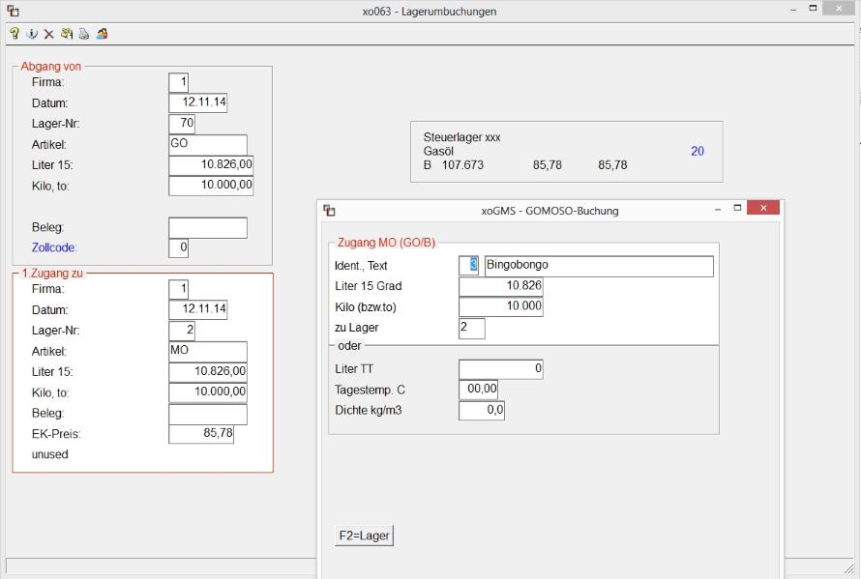
Nach Abschluss einer Zugangs-Buchung können nun entweder weitere Zugangs-Buchungen erzeugt werden oder es erfolgt mittels F10 eine Rückkehr in das Start-Bild.
Beachte: X-oil bucht in diesem Programm den Abgangs-Teil erst, wenn die erste Zugangs-Buchung abgeschlossen ist. Bei F10-Abbruch vor Abschluss der ersten Zugangs-Buchung erfolgt auch keine Abgangs-Buchung ! X-oil überlässt es alleine dem Anwender, welche Produkt- und Mengen-Verhältnisse zwischen Abgangs- und Zugangs-Buchung(en) bestehen. Für Kontroll-Zwecke sollten Sie die Lagerumbuchungen immer mit einer eindeutigen Beleg-Nummer kennzeichnen!

Fakturierung
Unter „Fakturierung“ versteht X-oil zunächst einmal die Freigabe der (Liefer-Daten) für das Faktura-Programm selbst. Dafür bietet X-oil zwei verschiedene Programme an, die Sie beide im Menu 01-04 (--> Auftrags-Abwicklung --> Tagesabrechnung, Faktura) finden:
- Mengenkontrolle, TKW-Abrechnung
- Direktfakturierung

Die Direkt-Fakturierung
Im X-oil „Steuerlager“ wird in der Regel nur die sogenannte Direktfakturierung genutzt. Der Name mag etwas gewöhnungsbedürftig sein: das „direkt“ meint, dass die Ware ohne Einbeziehung eines Fahrzeugs zum Kunden gekommen ist. Die Direktfaktura arbeitet im Hinblick auf die Warenbestände als direkter Abgang vom Lager. Von daher ist auch das GOMOSO-Fenster identisch dem von Abgangs-Buchungen im Rahmen von Lager-Umbuchungen. Das GOMOSO-Fenster wird automatisch eingeblendet, sobald X-oil anhand von Artikel und/oder Lager-Nummer erkennt, dass es sich um eine Bewegung handelt, die dem X-oil „Steuerlager“ zuzuordnen ist.
Abweichend zur normalen Behandlung des GOMOSO-Fensters erfolgt nach der Festlegung der Mengen noch die Zuordnung der Faktura-Parameter:
- Abgangs-Lager
- bei Artikeln, die in Liter oder Kilo zu behandeln sind, die Bestimmung, ob die Faktura des aktuellen Auftrages in Liter oder Kilo zu erfolgen hat
- die Preiseinheit (Möglichkeiten siehe Anzeige)
- die Währung (wahlweise sind z.Zt. die folgenden Währungen erlaubt: Euro, US-Dollar und GBP (Great Britain Pounds)
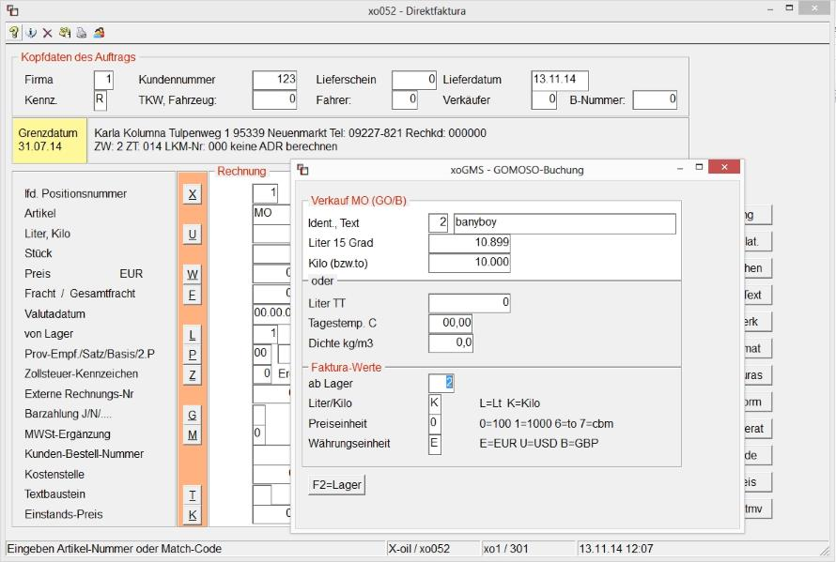

Die Mengenkontrolle
Die zweite, in X-oil „Steuerlager“ nicht gebräuchliche Form der „Fakturierung“ (genauer: der Freigabe von Aufträgen zur Faktura) wäre die sogenannte Mengenkontrolle. Sie ist TKW-orientiert und könnte für X-oil „Steuerlager“ mit folgenden Restriktionen eingesetzt werden:
- steuerlager-relevante Artikel sind alleine „1“ (HEL) und „2“ (DK)
- die Beladung des Fahrzeugs mit HEL und DK erfolgt aus einem GO-Lager
- die zoll-rechtlichen Belange sind mit der Beladung des Fahrzeugs erledigt
- die Artikel „1“ und „2“ können in der Mengenkontrolle auch (zusätzlich) verwendet werden, wenn sie nicht mit einem Steuerlager verbunden sind, zB. bei Beladung aus einem „normalen“ Lager (Raffinerie, Großtanklager, Eigenlager nicht als GO-Lager)
- weitere Artikel inkl. Schmierstoffe sind zusätzlich möglich, soweit sie keine Berührung mit einem Steuerlager haben
Damit wäre die Mengenkontrolle eine Alternative zur Direkt-Faktura. Ihre Handhabung würde dann im normalen X-oil Standard erfolgen.
Hinweis: In der Praxis wird diese Form der Auslieferung bisher nicht vorgenommen. Sie sollten daher zunächst Rücksprache mit XPOINT Software GmbH halten, ob diese Form für Ihr Haus zoll-rechtlich zu verwenden ist.

Auswertungen
Neben den normalen X-oil Auswertungen (Zugangs-Protokolle, Faktura-Statistiken, Statistiken beliebiger Zeiträume) sind speziell für X-oil „Steuerlager“ zoll-orientierte Aus-wertungen enthalten im Menu 05-03-10 (--> Auswertungen --> Bestände, Zoll, Warenbewegungen --> Zoll-Bereich GOMOSO.
- Zoll-Liste (Steuerlager Bestands-Liste); normal monatliche Auswertung; inkl. Werte für die Versteuerung
- EBV-Liste Hierbei handelt es sich um einen Auszug aus der Archiv „Steuerlager-Bewegungen“ von bestimmten Kunden, die EBV-frei sind. Die Liste wird dann beim EBV-Verband eingereicht als Grundlage für die Rückerstattung der EBV. Z.Zt. werden die entsprechenden Kunden (Lieferstellen!) im Kundenstammsatz entsprechend gekennzeichnet:
- Freies Kennzeichen 1 = „S“ (Schiff)
- Freies Kennzeichen 2 = leer
- Kontroll-Listen zur Abstimmung der Zoll-Liste

Übersicht | X-oil | Menü | Programme | Glossar | Themen | Update

